BILTEN
RUKOMET 5/6. RAZREDI - DJEČACI
POLUFINALA
OŠ PRELOG | II. OŠ ČAKOVEC | 17 | 11

OŠ T. GORIČANCA - MALA SUBOTICA | III. OŠ ČAKOVEC | 5 | 23

ZA III. MJESTO
II. OŠ ČAKOVEC | OŠ T. GORIČANCA - MALA SUBOTICA | 9 | 10

FINALE
OŠ PRELOG | III. OŠ ČAKOVEC | 18 | 15

Sve utakmice sudio je Franjo Malek.

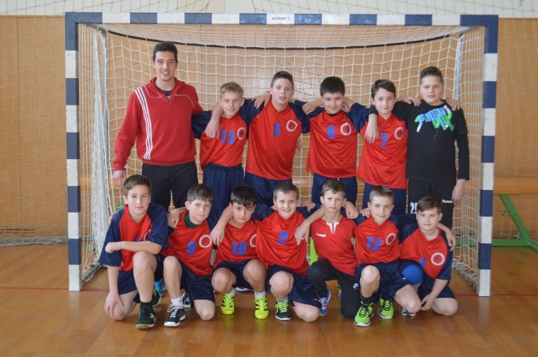
II. OŠ ČAKOVEC

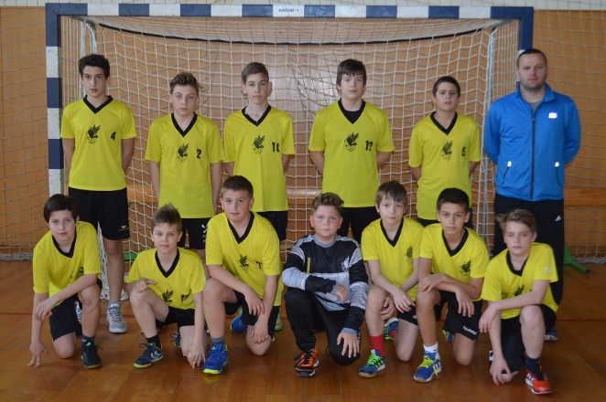
III.OŠ ČAKOVEC

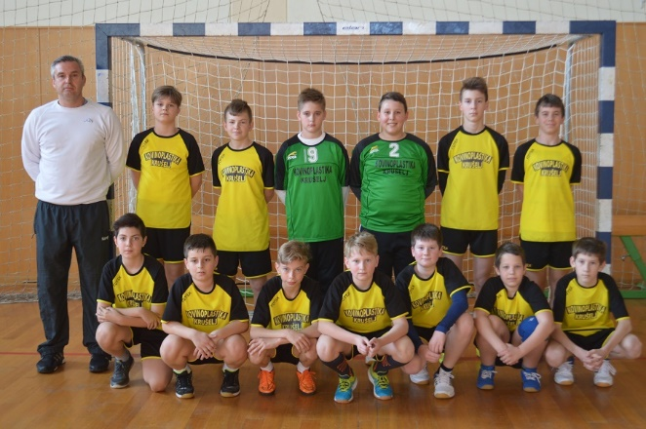
OŠ PRELOG

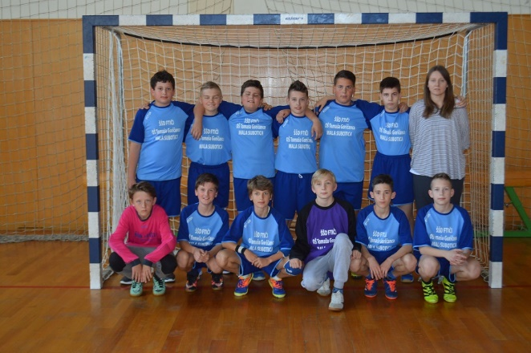
OŠ T. GORIČANCA – MALA SUBOTICA

Voditelj natjecanja:
U Prelogu, 10.04.2017. Božidar Žegarac

